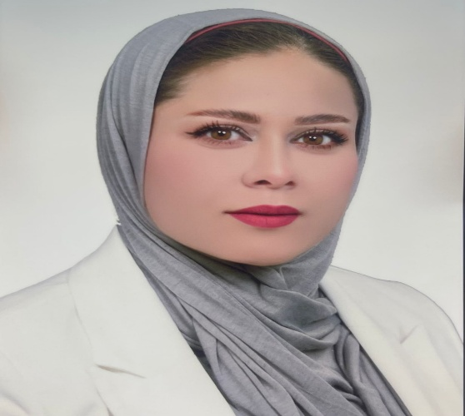
البيانات الشخصية
الاسم | نورس نجيب احمد حسن
الحالة الزوجية | عزباء
تاريخ الميلاد | ٢٣/١٢/١٩٩٠
عنوان السكن | ديالى / بعقوبة / الرحمة
رقم الهاتف | 077١٧١٩٦٢٠٠
البريد الالكتروني | Basicspor50te@uodiyala.edu.iq
البيانات الاكاديمية
اللقب العلمي | مدرس دكتور
تاريخ الحصول عليه | ٢٠/٢/2023
الشهادة | دكتوراه
القسم | التربية البدنية وعلوم الرياضة
التخصص العام | التربية البدنية وعلوم الرياضة
تاريخ اول تعيين | ٢٠/٢/2023
التخصص الدقيق | فسلجة تدريب كرة يد
المنصب الاداري | لايوجد

البكالوريوس
الكلية | التربية البدنية وعلوم الرياضة
الجامعة | جامعة ديالى
البلد | العراق
التخصص | التربية البدنية وعلوم الرياضة
سنة التخرج | 201١/201٢
الماجستير
الكلية | التربية البدنية وعلوم الرياضة
الجامعة | جامعة ديالى
البلد | العراق
التخصص | التربية البدنية وعلوم الرياضة
سنة التخرج | 201٥

الدكتوراه
الكلية | التربية البدنية وعلوم الرياضة
الجامعة | جامعة ديالى
البلد | العراق
التخصص | التربية البدنية وعلوم الرياضة
سنة التخرج | ٢٠١٩
لبحوث المنشورة داخل العراق وخارجه
عدد البحوث المنشورة داخل العراق |  | ١
عدد البحوث المنشورة داخل العراق
المؤتمرات والندوات والدورات وورش العمل المشارك بها
عدد المؤتمرات | ٣
عدد الندوات | ٤
عدد الدورات | 5
عدد ورش العمل | ١

الكتب المؤلفة والمترجمة وبراءات الاختراع
عدد الكتب المؤلفة |  | لايوجد
عدد الكتب المترجمة |  | لايوجد
عدد براءات الاختراع |  | لايوجد
كتب الشكر والتقدير والشهادات التقديرية
عدد كتب الشكر والتقدير من السادة الوزراء |  |  | 2
عدد كتب الشكر والتقدير من السادة رؤساء الجامعات |  |  | لايوجد
عدد كتب الشكر والتقدير من السادة عمداء الكليات |  |  | ٣
عدد الشهادات التقديرية |  |  | ٣
اللغات التي يجيدها التدريسي ( كتابة كلمة نعم امام اللغة )
اللغة العربية | نعم
اللغة الانكليزية | نعم
اللغة الكردية
اللغة الروسية

